Εργασία 9 – Βαθιά Ενισχυτική Μάθηση
Στόχος της εργασίας είναι η εκπαίδευση ενός πράκτορα που χειρίζεται την προσγείωση ενός διαστημοπλοίου (Lunar Lander). Πιο συγκεκριμένα, το διαστημόπλοιο πρέπει να προσγειωθεί σε ένα σε συγκεκριμένο ομαλό σημείο πάνω στο φεγγάρι.
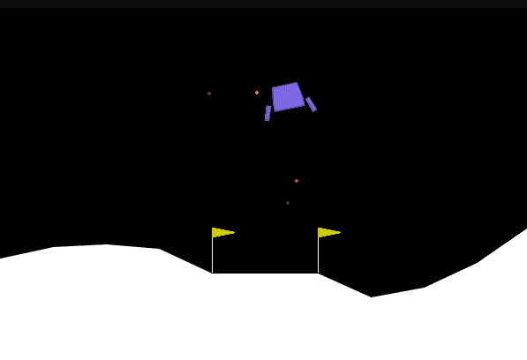
Αν και πρόκειται για παιχνίδι, το περιβάλλον παρέχει αρκετές επιλογές για την προσομοίωση διαφόρων νόμων της φυσικής, οι οποίοι μπορούν να παραμετροποιηθούν (πχ Δύναμη της τουρμπίνας, σταθερότητα κινητήρα, δύναμη της βαρύτητας, κλπ.) Περισσότερες λεπτομέρειες θα βρείτε στον παρακάτω σύνδεσμο:
https://www.gymlibrary.dev/environments/box2d/lunar_lander/
Για την υλοποίηση του πράκτορα θα χρησιμοποιηθεί η βιβλιοθήκη rllib και για το περιβάλλον η βιβλιοθήκη gymnasium.
Οδηγίες:
- Εγκαταστήστε (!pip install) τις 4 βιβλιοθήκες με τη σειρά (σε ξεχωριστά κελιά): swig, gymnasium[box2d], renderlab
- Κάθε περιβάλλον gymnasium αποτελείτε από 3 βασικές συναρτήσεις: step, reset, render. Στη συνέχεια, να περιγράψετε τη λειτουργία της κάθε μίας. Μπορείτε να συμβουλευτείτε το documentation https://www.gymlibrary.dev/content/basic_usage/
- Να περιγράψετε το περιβάλλον LunarLander-v3 ως εξής:
  - Observation Space
  - Action Space
  - Reward Function
- Δημιουργήστε έναν random agent και χρησιμοποιήστε τη βιβλιοθήκη renderlab ώστε να οπτικοποιήσετε τον τρόπο παιχνιδιού του (όπως φαίνεται στην παρακάτω εικόνα).
- Τρέξτε τον random agent για 5 επεισόδια και στη συνέχεια υπολογίστε το μέσο score που πετυχαίνει.
- Χρησιμοποιήστε τη βιβλιοθήκη Stable Baselines για να εκπαιδεύσετε τους αλγορίθμους για συγκεκριμένο αριθμό βημάτων της επιλογής σας:
  - DQN
  - PPO
- Υπολογίστε το μέσο reward σε 5 επεισόδια για καθένα από τους πράκτορες και δημιουργήστε γραφήματα που συγκρίνεται τους αλγορίθμους σε 1) Χρόνο εκπαίδευσης 2) Rewards ανά βήμα/επεισόδιο (κατά την εκπαίδευση)

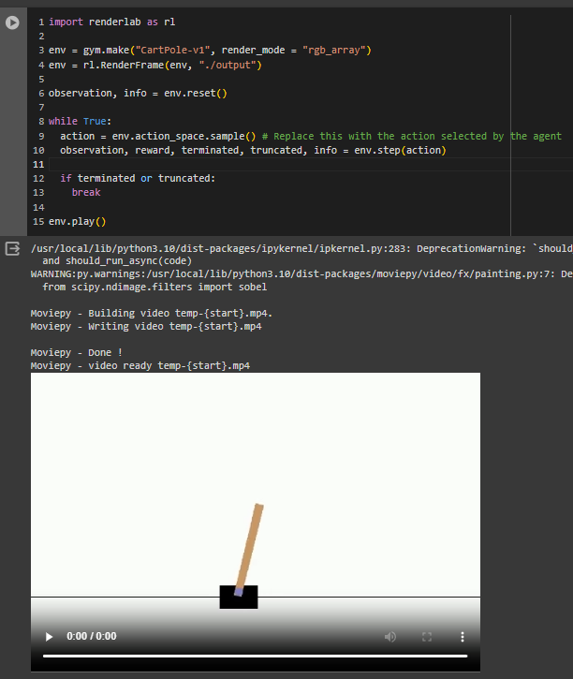
- Επαναλάβετε τα ερωτήματα 6,7 βρίσκοντας όμως κατάλληλες παραμέτρους για τους DQN, PPO στο LunarLander, κάνοντας αναζήτηση στο διαδίκτυο.

